GitHub 帳戶
前往GitHub並註冊一個帳戶：

注意：請記得使用您在 Git 設定中使用的相同電子郵件地址。

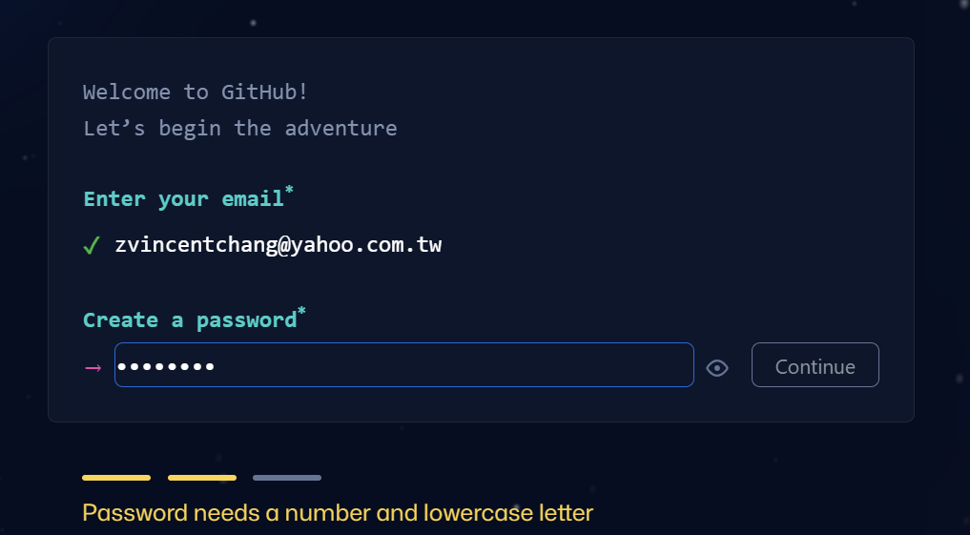
在 GitHub 上建立儲存庫
現在您已經建立了 GitHub 帳戶，登入並建立一個新的 Repo：
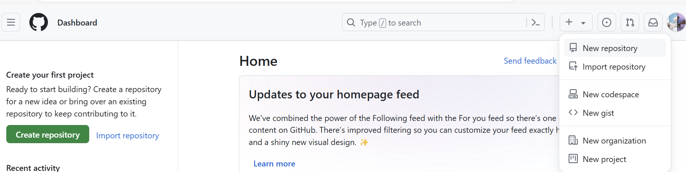
並填寫相關詳細資料：
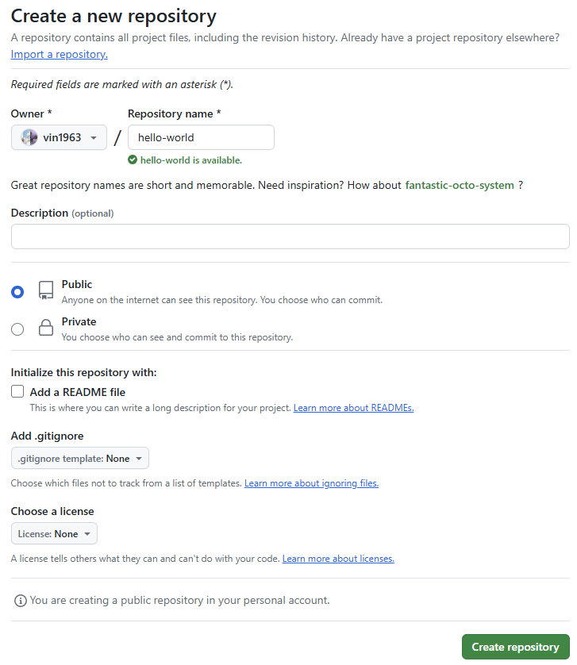
稍後我們將討論不同的選項及其含義。但現在，選擇「public」（如果您希望任何人都可以查看該儲存庫）或「private」（如果您想選擇誰應該能夠查看該儲存庫）。
然後點擊“Create repository”。

將本機儲存庫推送到 GitHub
由於我們已經設定了本地 Git 儲存庫，因此我們將 push其轉到 GitHub：
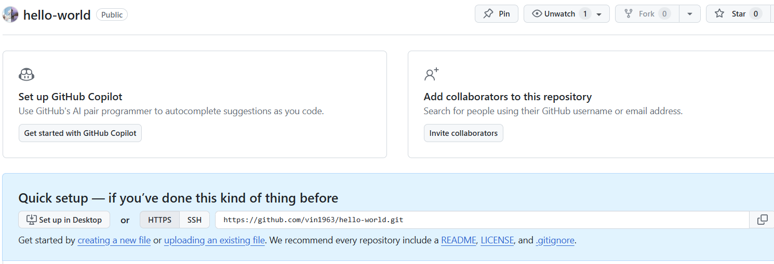
複製 URL，或點選上圖中標記的剪貼簿。
現在貼上以下命令：
例子
git remote add origin https://github.com/vin1963/hello-world.git
git remote add origin URL指定您要新增指定遠端儲存庫URL作為origin本機 Git 儲存庫。
現在我們將把 master 分支推送到原始 url，並將其設定為預設遠端分支：
例子
git push --set-upstream origin master
注意：由於這是您第一次連接到 GitHub，因此您將收到某種通知來驗證此連線。
現在，返回 GitHub 並查看儲存庫已更新：
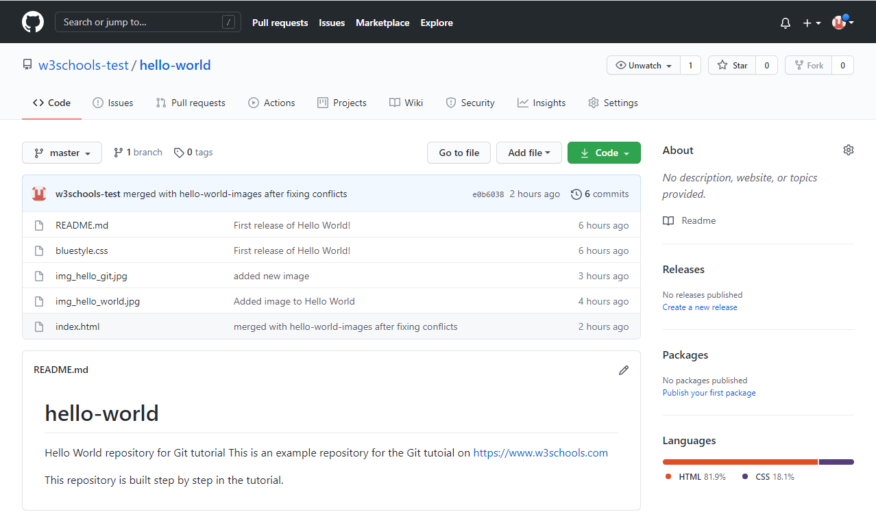

透過練習測試自己

